## TQC+ C 401 字元字串與檔案處理

請開啟**CPD04.c**檔案，依下列題意進行作答，使輸出值符合題意要求。作答完成請另存新檔為**CPA04.c**再進行評分。

## 設計說明：請撰寫一程式，讓使用者輸入兩個長度不超過10字元的字串（無空白字元），分別輸出兩字串的長度以及兩字串的連結結果。

## 輸入說明：兩個長度不超過10字元的字串（無空白字元）

### 輸出說明：兩字串長度及連結結果

### 範例輸入

abcd

eeeee

### 範例輸出

4

5

abcdeeeee

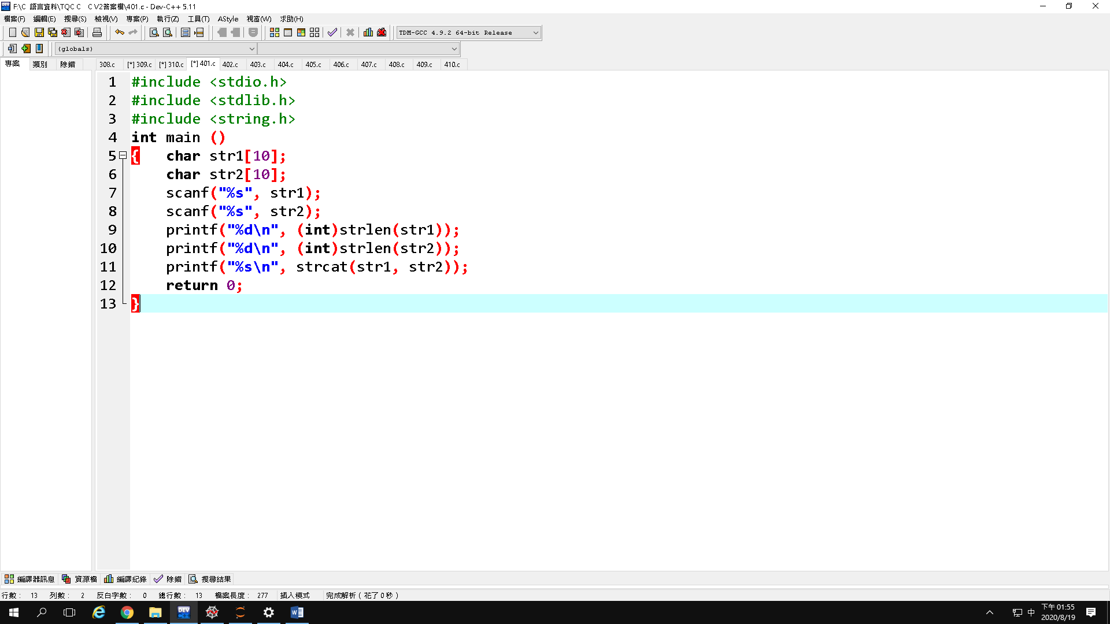

## TQC+ C 402 字元字串處理

## 設計說明：請撰寫一程式，讓使用者輸入兩個相同長度的字串與一個正整數n，字串長度皆不超過128個字元，依ASCII碼表上的順序比對兩字串前n個字元，最後輸出兩字串前n個字元的比較結果。若使用者輸入正整數n超過字串長度，則輸出「error」。

提示：請使用strncmp函數進行字串比對。

## 輸入說明：兩個相同長度的字串及一個正整數

### 輸出說明：兩字串前n個字元的比較結果(大於、等於、小於)

### 範例輸入1

Apple ipad

Apple ipod

5

### 範例輸出1

Apple ipad = Apple ipod

### 範例輸入2

Apple ipad

Apple ipod

9

### 範例輸出2

Apple ipad < Apple ipod

### 範例輸入3

Apple ipad

Apple ipod

15

### 範例輸出3

error

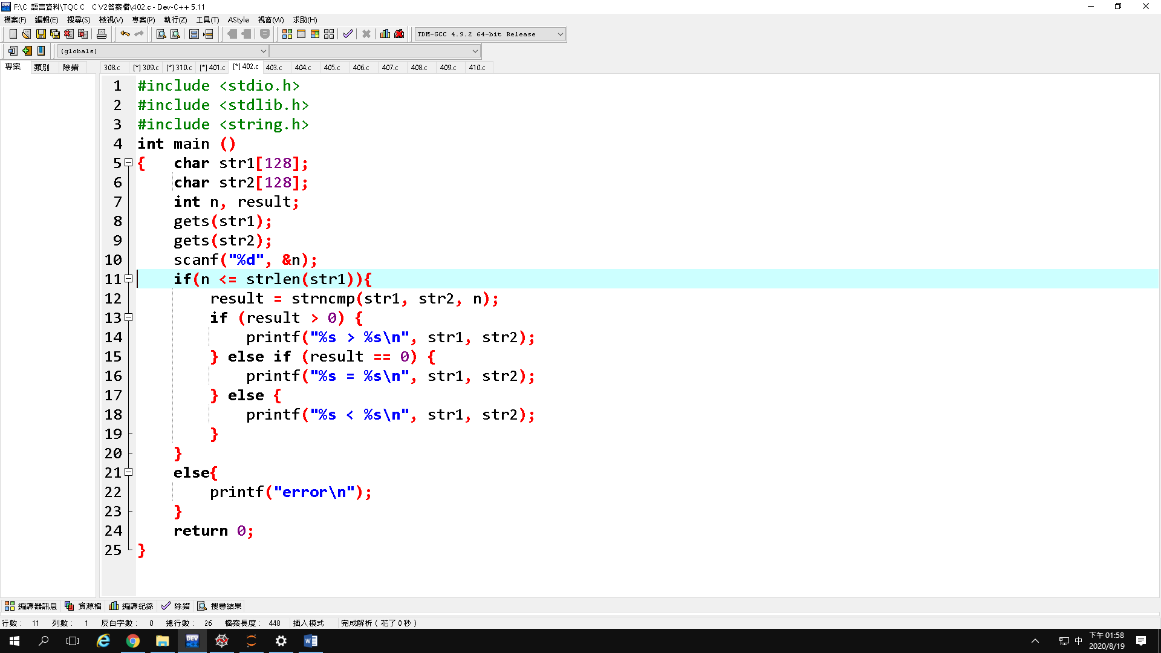

## TQC+ C 403 字元字串處理

## 設計說明：請撰寫一程式，讓使用者輸入英文字串（無空白字元），字串長度不超過100字元，將字串中小寫字母轉成大寫字母、大寫字母轉成小寫字母後輸出。

### 輸入說明：英文字串（無空白字元）

### 輸出說明：此字串大小寫轉換

### 範例輸入

ABcdefGH

### 範例輸出

abCDEFgh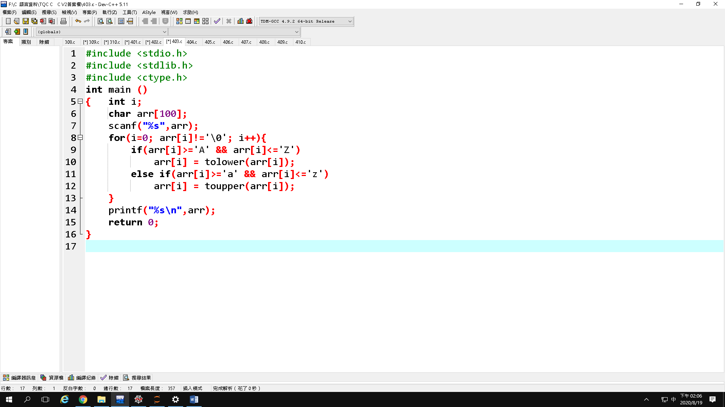

TQC+ C 404 字元字串處理

設計說明：請撰寫一程式，讓使用者輸入一個長度不超過50字元的字串，此字串均為小寫字母，輸出該字串出現最多次的英文字母以及出現的次數。

提示：假設出現過最多次英文字母的次數唯一。

輸入說明：一個長度不超過50字元的字串，此字串均為小寫字母

輸出說明：該字串出現最多次的英文字母以及出現的次數

範例輸入

refrigerator

範例輸出

r

4

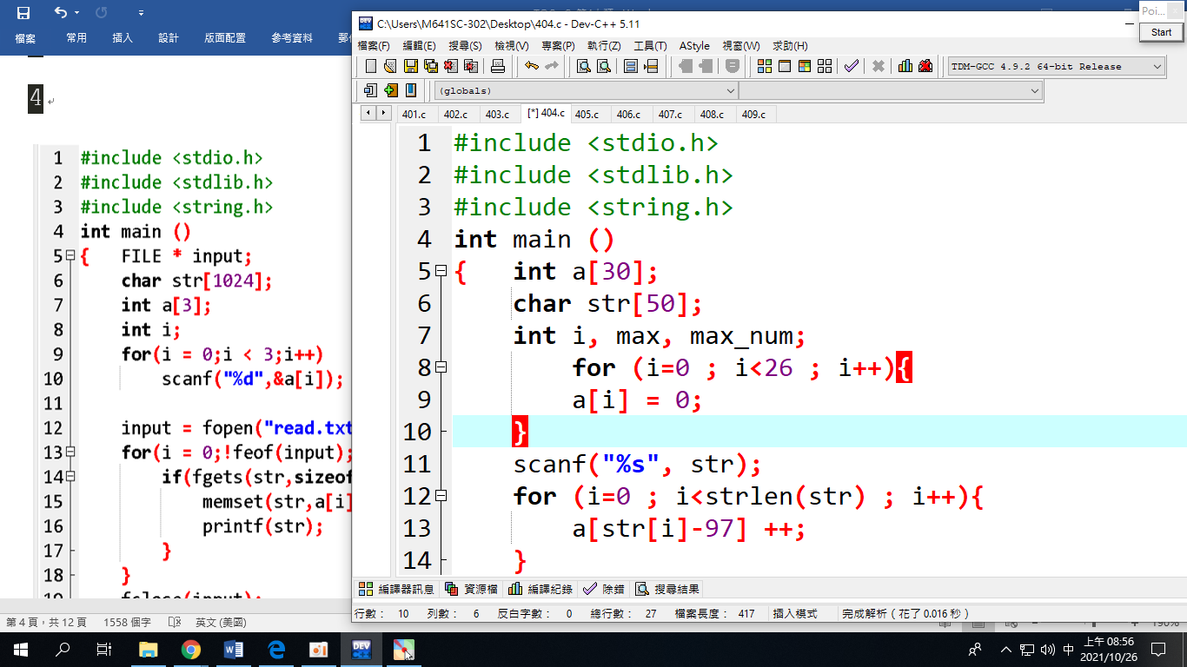

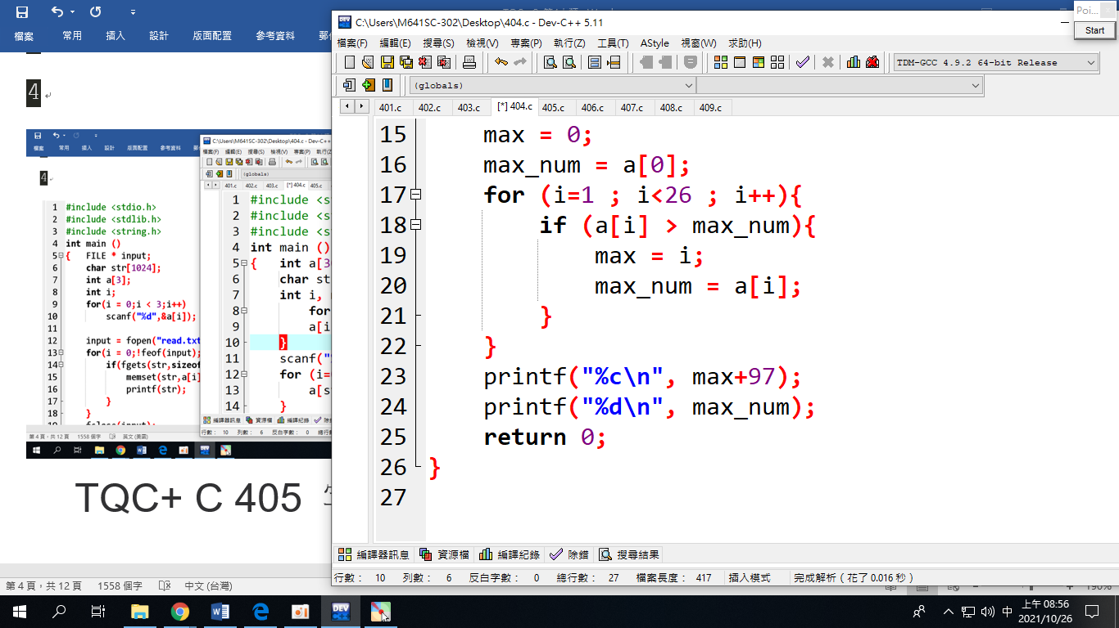

TQC+ C 405 字元字串處理

設計說明：請撰寫一程式，讓使用者輸入三個0~9的整數，並讀取read.txt檔案內容，read.txt檔案中包含三個英文單字，若第一個輸入值為數字n，則將第一個單字的前n個字元以數字n取代，以此類推，最後輸出修改後的三個單字。

輸入說明：三個0~9的整數，並讀取read.txt檔案內容

輸出說明：修改後的三個單字

範例輸入

5

0

3

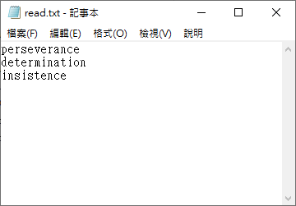

範例輸出

55555verance

determination

333istence

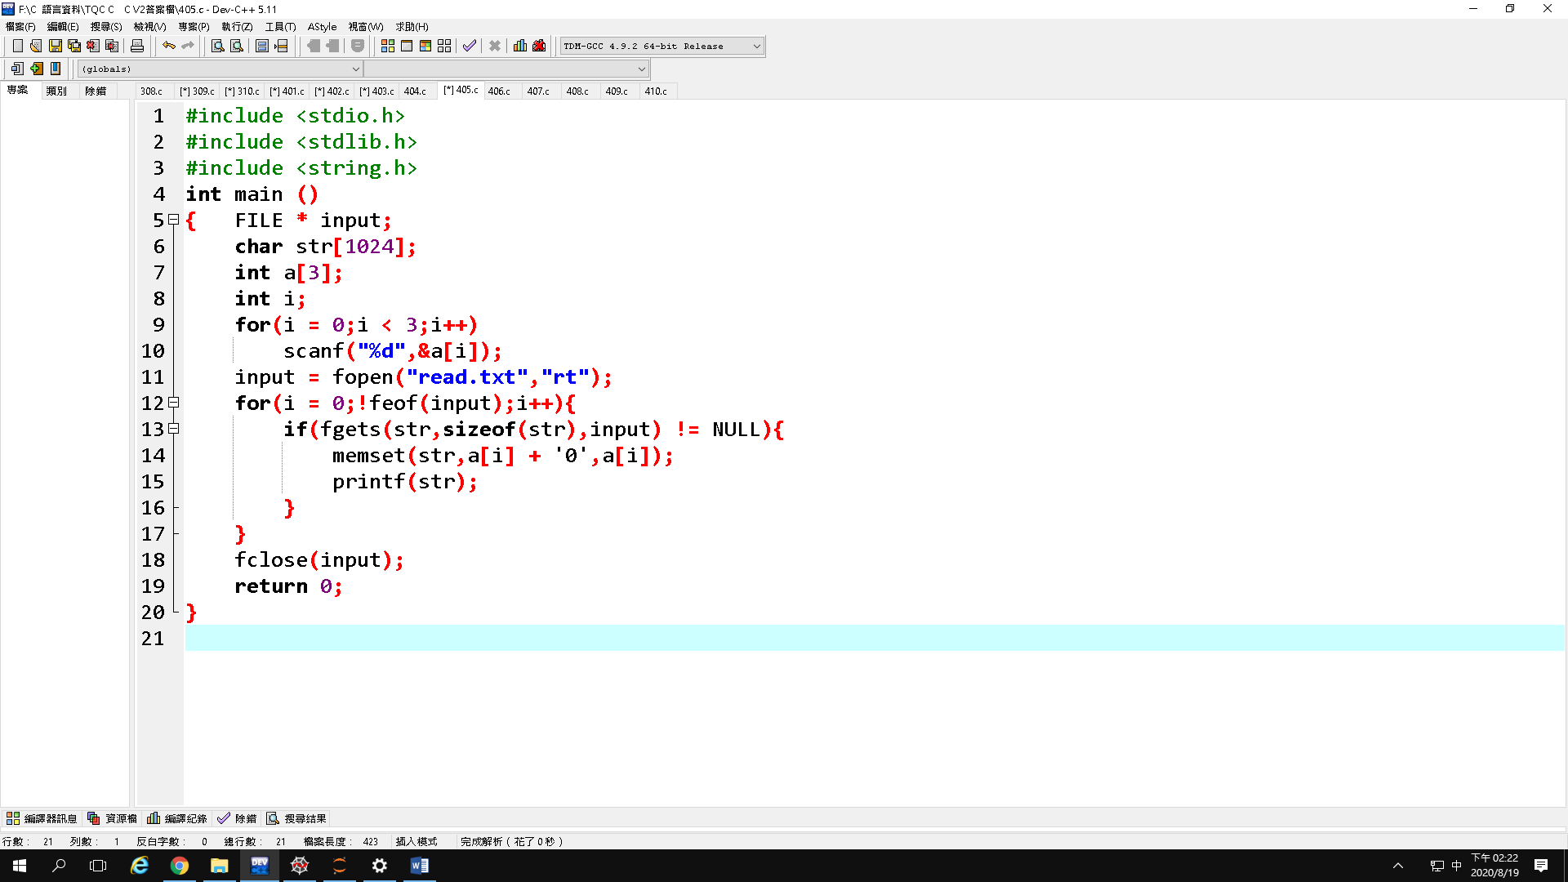

TQC+ C 406檔案處理

設計說明：請撰寫一程式，讓使用者輸入一個長度不超過50字元的字串，該字串包含英文大小寫，將每個字元依照鍵盤的位置，輸出它們右邊的大寫或小寫英文字母。若輸入字母的右邊並非英文字母，如「P」、「L」、「M」，則不做更動，原樣輸出。

鍵盤上的英文字母位置圖  
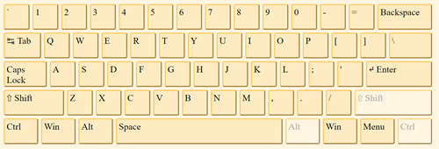

輸入說明：一個長度不超過50字元的字串，字串包含英文大小寫

輸出說明：依照鍵盤位置，輸出每個字元右邊的大寫或小寫英文字母

範例輸入

NovemBer

範例輸出

MpbrmNrt

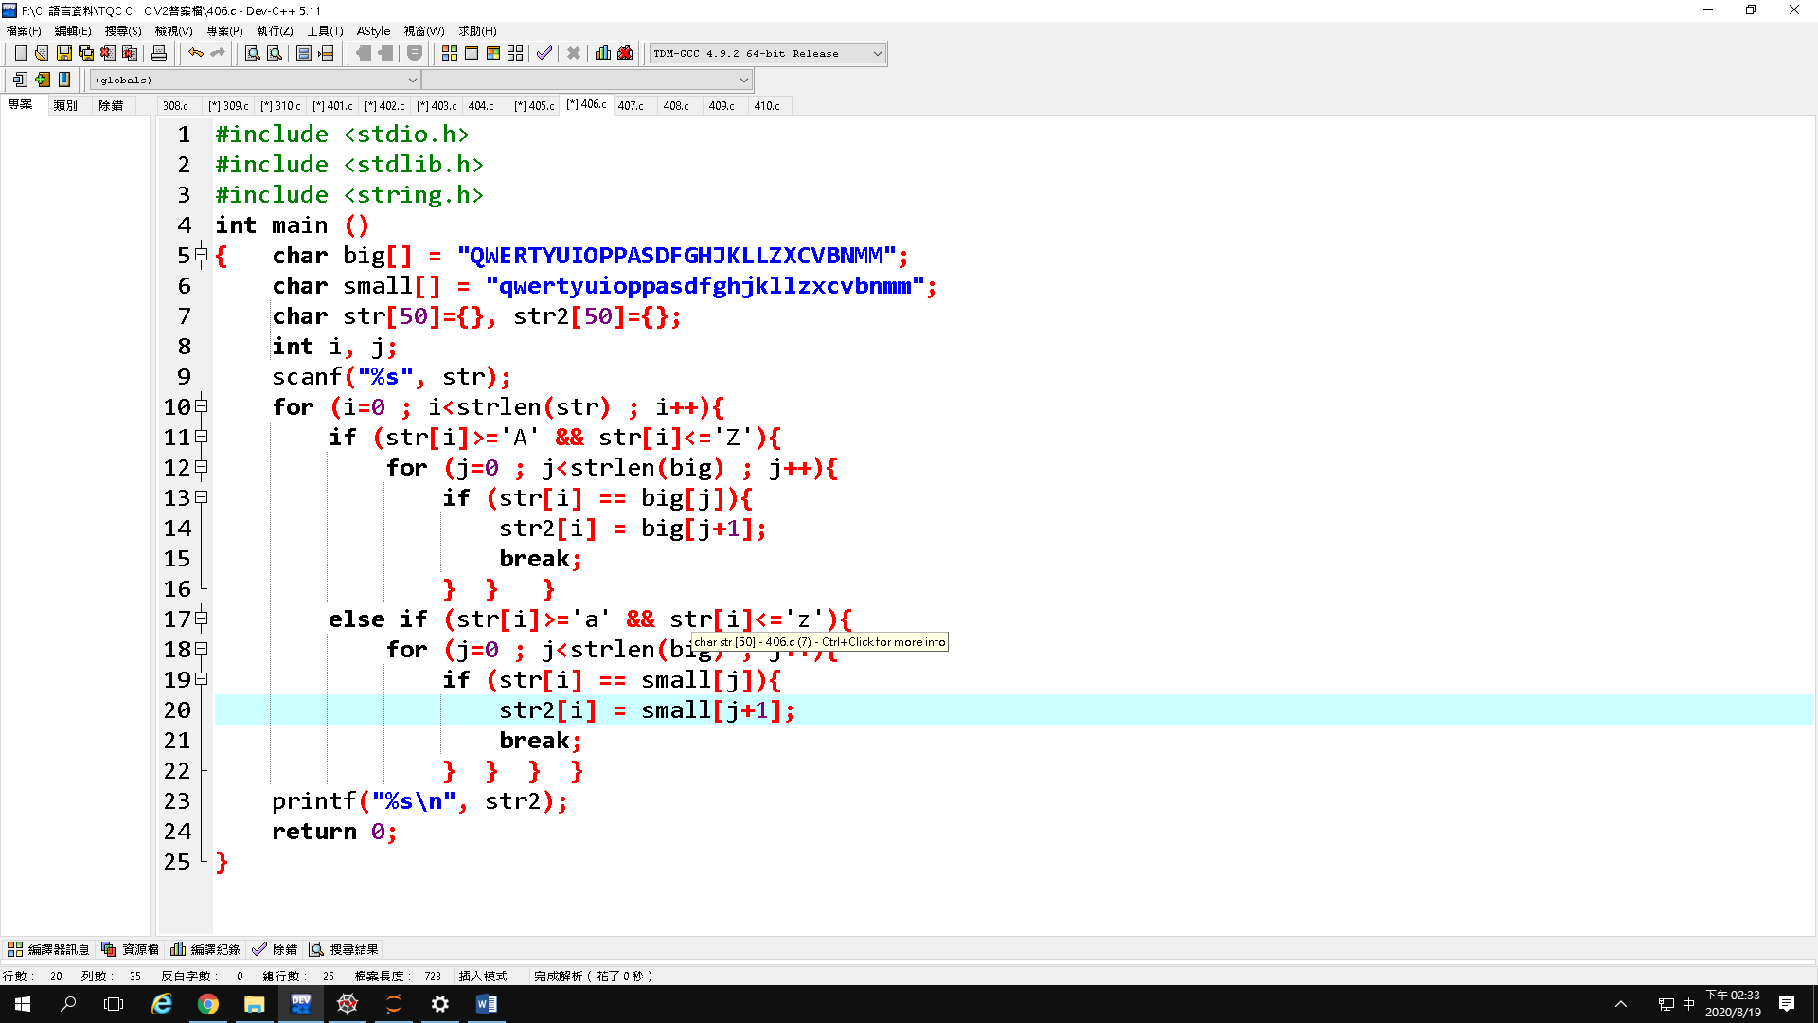

TQC+ C 407 字元字串與檔案處理

設計說明：請撰寫一程式，讀取read.txt檔案內容，將檔案中的「*」符號全部刪除，並寫入至write.txt檔案。

輸入說明：讀取read.txt檔案內容

輸出說明：寫入至write.txt檔案

範例輸入

## Alt text

範例輸出

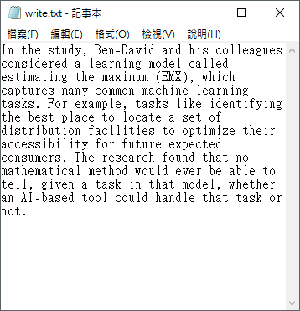

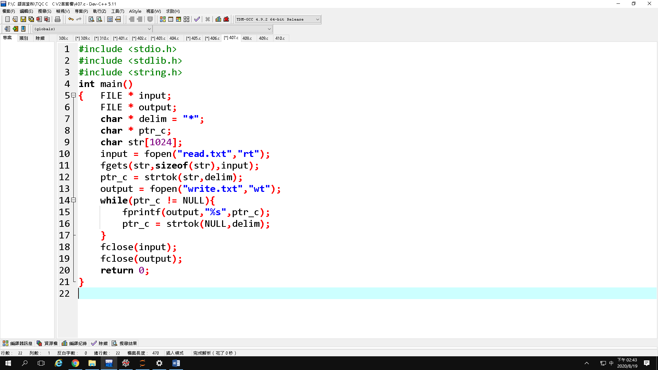

## TQC+ C 408 字元字串與檔案處理

設計說明：

請撰寫一程式，讓使用者輸入兩個長度大於3且不超過20的字串，輸出兩字串的長度以及兩字串連結後反轉的結果，若字串長度有誤，請輸出「error」。

輸入說明：兩個字串

輸出說明：字串長度與字串連結後反轉的結果

範例輸入1

abcd

efghijk

範例輸出1

4

7

kjihgfedcba

範例輸入2

ab

cdefgh

範例輸出2

error

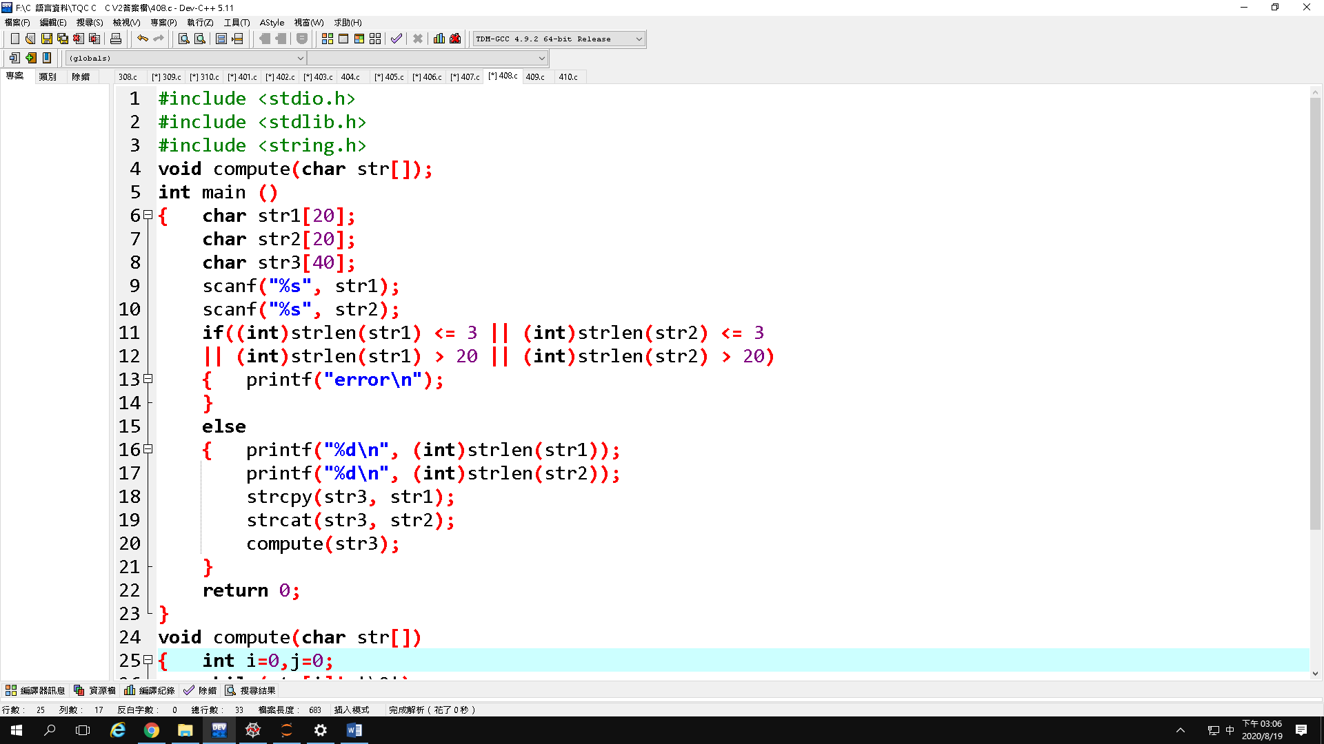

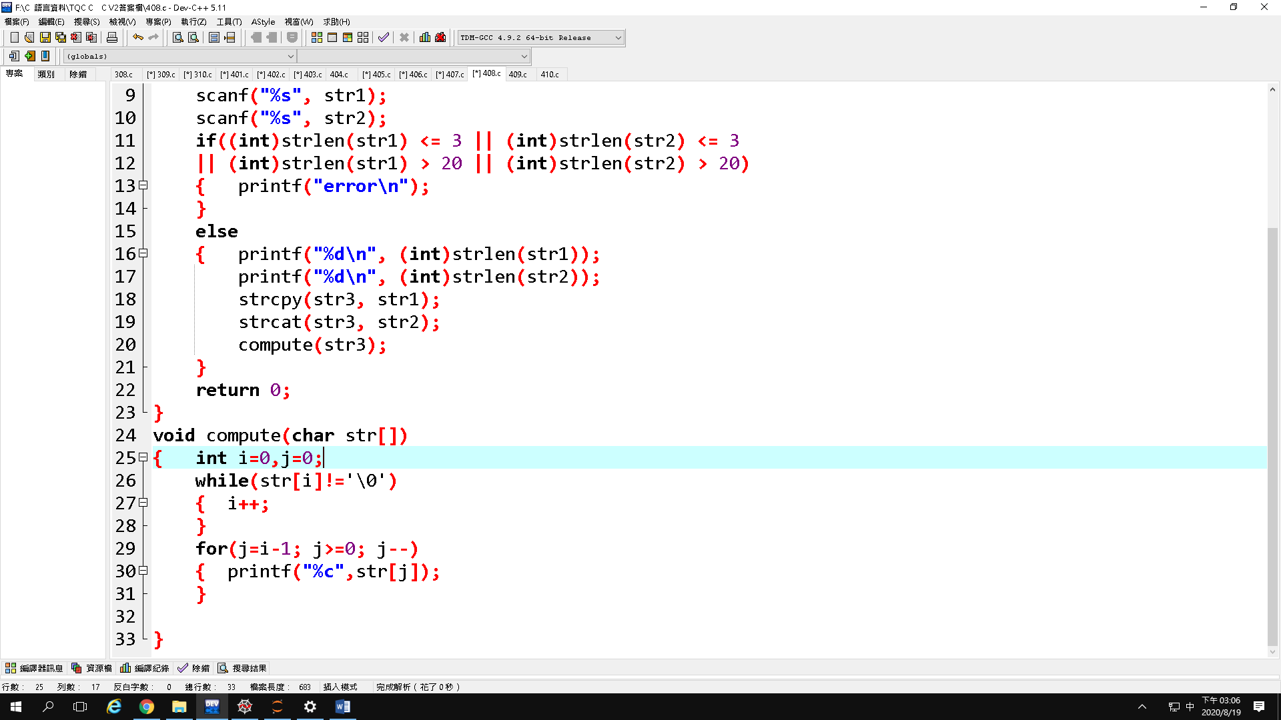

TQC+ C 409 字元字串與檔案處理

設計說明：請撰寫一程式，讀取read.txt檔案內容，將檔案中的小寫英文字母加密，加密方法為所有小寫字母向後偏移2個字母，並將結果寫入至write.txt檔案。

輸入說明：讀取read.txt檔案內容

輸出說明：寫入至write.txt檔案

範例輸入

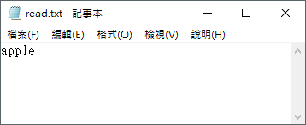

範例輸出

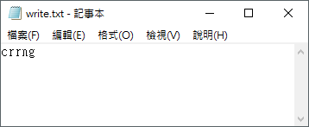

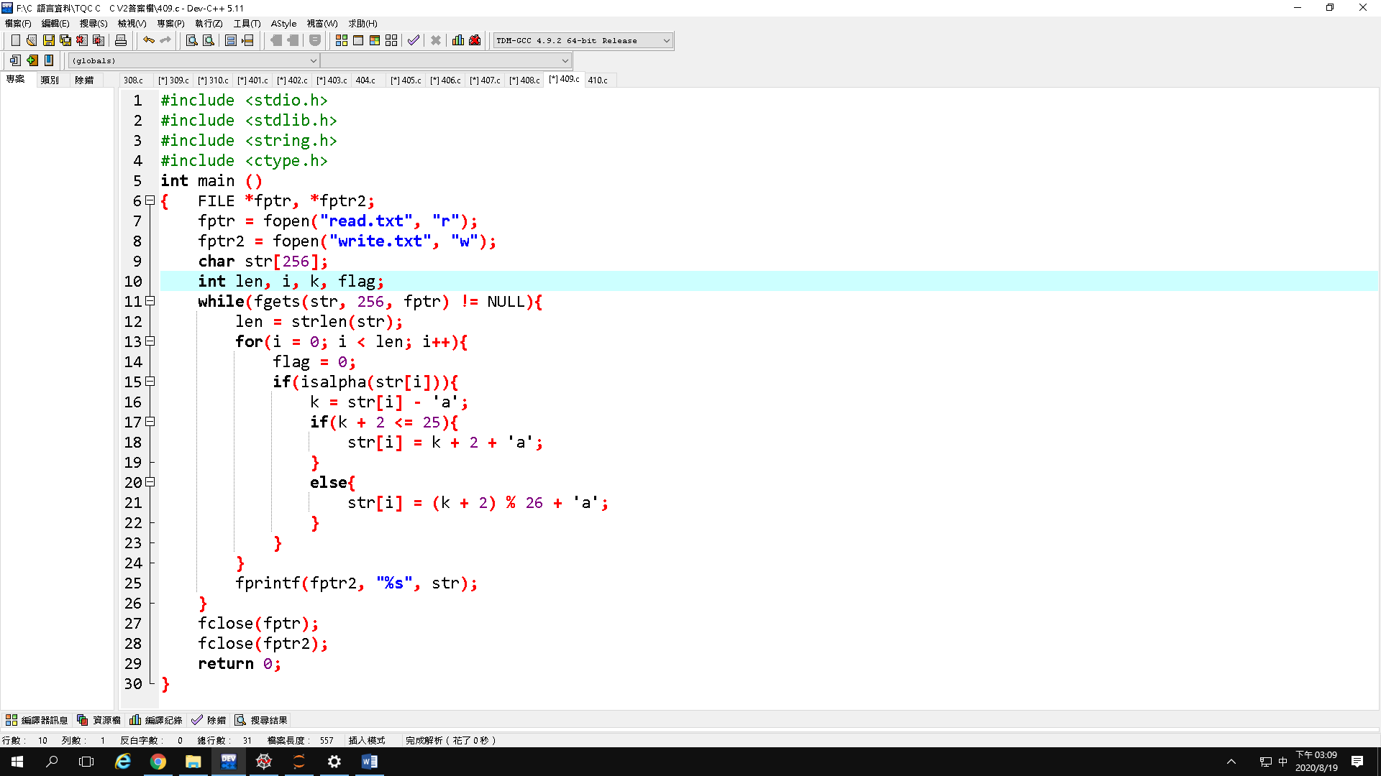

TQC+ 程式語言C 410 字元字串與檔案處理

設計說明：

請撰寫一程式，讓使用者輸入一個正整數，並讀取read.txt檔案內容，read.txt檔案中包含多列英文句子。若輸入值為n，則讀取n列read.txt檔案內容，將n列中的每個英文單字字首轉為大寫再輸出，並寫入至write.txt檔案。

輸入說明：一個正整數n，並讀取read.txt檔案內容

輸出說明：將n列中的每個英文單字字首轉為大寫再輸出，並寫入至write.txt檔案

範例輸入

5

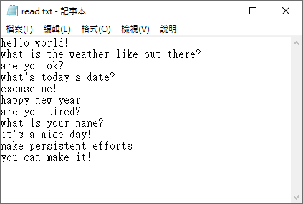

範例輸出

Hello World!

What Is The Weather Like Out There?

Are You Ok?

What's Today's Date?

Excuse Me!

